**HU-MID-ASIGDESC-006-Reactivar descuento de beneficiario**

|  |
| --- |
| Historia de Usuario |
| Como usuario con **perfil** **autorizado** quiero editar una “Descuento individual de beneficiario por entidad” para el sistema “Módulo Integral de Descuentos y cuenta corrientes” de la Caja de Jubilaciones, pensiones y retiros de Córdoba. |
| **Descripción** |

El usuario con perfil autorizado accede desde la bandeja de descuentos de la caja (HU-MID-ASIGDESC-005- Consular Bandeja de beneficiario por entidad) y en la grilla de descuentos desde la columna de acciones, hará clic en el icono .

El sistema visualizará en los datos del “Descuento” los siguientes:

Ayuda Económica:

• Valor Mensual.

• Importe Total Deuda.

• Numero Interno de Operación.

• Fecha de otorgamiento.

• Observaciones.

Cuota Societaria:

• Beneficios o prestaciones.

• Monto de cuota (valor mensual).

• Fecha de otorgamiento.

• Observaciones.

Servicio Ambulancia:

• Monto de cuota (valor mensual).

• Numero interno de operación.

• Fecha de otorgamiento.

• Observaciones.

Los datos que se permitirán editar son los siguientes:

-Valor mensual, monto de cuota, observaciones, beneficiarios o prestaciones.

Cada vez que se modifique información deberá registrarse Usuario/Fecha-hora, y permitir llevar historial.

Una vez que el usuario con perfil autorizado ha completado los datos requeridos, realiza clic en el botón “Guardar” del sistema para efectuar el registro de la actualización correspondiente.

|  |
| --- |
| Criterios de aceptación |
| 1. Cumplir con los criterios definidos en el documento de estilo. |
| 1. El CUIT ingresado debe corresponderse con el ingresado en CIDI. |
| 1. Se deben ingresar todos los datos obligatorios para poder dar de alta un descuento de lo contrario el sistema muestra un mensaje solicitando que complete los campos obligatorios resaltando los datos faltantes. |
| 1. Al dar de alta un descuento y no llegar a completar sus datos, el descuento quedará en estado ¨En curso¨ y se seleccionará el botón Guardar, lo que permitirá guardar los datos ingresados hasta ese momento. |
| 1. Cuando el descuento se encuentre en curso, se deberá ingresar por el editar. |
| 1. No se podrá modificar la fecha de otorgamiento, ni el numero interno de operación. |

## **PROTOTIPO DE INTERFAZ**

**Bandeja de Descuentos Caja:**

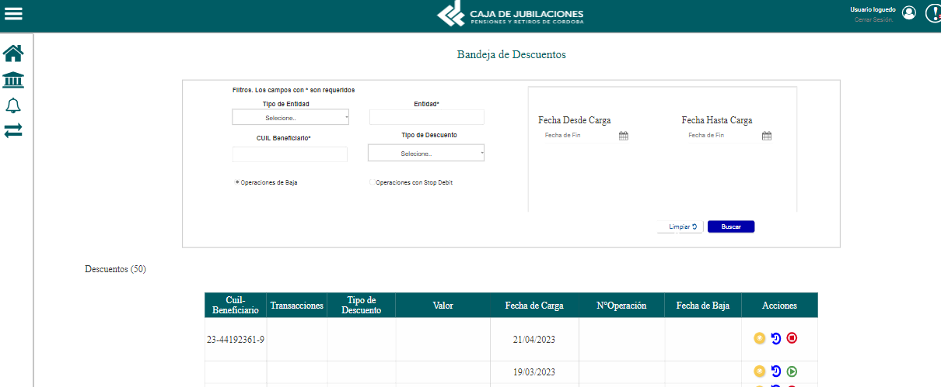

**Elementos del prototipo:**

|  |  |  |
| --- | --- | --- |
| Campos de los Filtros/  a ingresar | Acción | Descripción |
| Cuil beneficiario. | Ingresar. | Obligatorio. Cuil a ingresar por el usuario autorizado. |
| Tipo de transacción. | Seleccionar. | Tipo de transacción a seleccionar por el usuario autorizado. |
| Fecha Desde Carga. | Ingresar. | Fecha desde a ingresar por el usuario autorizado. |
| Fecha Hasta Carga. | Ingresar. | Fecha hasta a ingresar por el usuario autorizado. |
| Seleccione operaciones. | Seleccionar. | Operaciones a seleccionar por el usuario autorizado. |
| Otros elementos | Acción | Descripción |
|  | Volver. | Al hacer click el usuario autorizado a volver a la pantalla anterior. |
|  | Registrar. | Al hacer click el usuario autorizado a registrar una nueva transaccion. |
|  | Limpiar. | Al hacer click el usuario autoriza a borrar los combos ingresados. |
|  | Buscar. | Al hacer click el usuario autoriza a buscar según los combos ingresados. |
|  | Descargar. | Al hacer click el usuario autoriza a descargar los datos según los filtros ingresados. |

**DATOS A REGISTRAR**

DER

(registro para el empleado seleccionado por el usuario autorizado)

|  |  |
| --- | --- |
| **Nombre Atributo** | **Valor Atributo** |
|  |  |
|  |  |
|  |  |
|  |  |
|  |  |
|  |  |

Tabla_auditoría

|  |  |
| --- | --- |
| **Nombre Atributo** | **Valor Atributo** |
|  |  |
|  |  |
|  |  |

## **DIAGRAMAS**

Diagrama de transición de estados.

## **SALIDAS IMPRESAS**

No aplica

# **HISTORIAL DE CAMBIOS**

|  |  |  |  |
| --- | --- | --- | --- |
| **Versión** | **Fecha** | **Breve Descripción** | **Nombre del Autor** |
| 1.0 | 21/06/2023 | Creación del documento | Belén Huelva. |
| 1.1 |  |  |  |